****

Kommunelogo

**Funksjoner**

Watch 2 er en GPS-klokke som kan lokalisere *(fortelle hvor den er hen).*

Produktet har følgende kjennetegn:

* Skjerm som viser tid og dato (med mer).
* SOS-knapp (alarmknapp) - alarm utløses ved å holde alarmknappen inne minimum ett 1 sekund (standard).
* Toveis tale – Safemate-bærer og en mottaker kan snakke ved hjelp av høyttaler/mikrofon (telefoni).
* Lokalisering – GPS og Wi-Fi posisjonerer hvor Safemate befinner seg (aktiveres etter samtykke med bærer).

Klokken har støtte for skrittelling, puls- og blodtrykksmåling. Disse funksjonene kan av kommunen skrus av og på for å tilpasse klokken til ulike brukeres behov.

**Lading **

Mobil- og lokaliseringsteknologi krever mye strøm, det er derfor viktig å etablere gode laderutiner.

Watch 2 lades med magnetisk ladekabel.  
Når klokken er helt utladet, tar det 2-3 timer å lade den opp til 100% igjen.

Fulladet batteri varer maksimalt 4 dager avhengig av dekningsforhold og valgte innstillinger. Automatisk lokalisering skrudd på, reduserer batterilevetiden og fører til at praktisk batteritid er 1 døgn.

Omsorgspersoner og/eller pårørende kan settes opp til å motta SMS-varsel når den klokken har lavt batteri og kan bistå/minne bæreren om å lade.

**Skjermsymboler**

Øverst til venstre er det stolper som angir GSM dekningsforhold (1-4).

Ved siden av GSM dekningsforhold er det en sirkel som er farget grønn eller rød.

Tilkoblet Safemate server

Ikke tilkoblet Safemate server

På høyre side er det indikator som viser batterinivå.



Om et tall vises i midten så er det skritteller (som nullstilles ved midnatt hver natt). Kommunen kan skru av og på skrittelleren.



**Skru av og på Watch 2** 

For å skru av klokken, trykk kort på SOS-knappen for å bla gjennom tilgjengelige menyvalg. Når «skru av» vises i skjermen, hold SOS-knappen inne i tre sekunder.

(Om «skru av» aldri vises blant menyvalgene, så er det fordi klokken er satt opp til ikke å kunne skrus av bærer.)

Hold inn SOS-knappen i tre sekunder for å skru en avslått Watch 2 på.

**Vanntetthet**

Alarmen er sprutsikker men ikke vanntett. Dusjer man med den kan den bli vannskadet.

**Hvordan sporer Watch 2?** http://learn.safemate.no/wp-content/uploads/2017/08/location.png

Der Safemate ikke kan motta GPS-signaler, vil Wi-Fi-nettverk normalt kunne brukes til å lokalisere. Wi-Fi brukes kun til lokalisering, ikke som kommunikasjonskanal.

Unntaksvis kan GSM-master brukes til å fastslå en omtrentlig posisjon.

**Hvem kan se hvor Watch 2 er?** http://learn.safemate.no/wp-content/uploads/2017/08/location.png

Klokken sender posisjonen iht. oppsatt lokaliseringsintervall, typisk hvert minutt. Kommunens ansatte har i utgangspunktet tilgang til å se posisjoner 14 dager tilbake i tid.

Kommunen kan fra sine systemer justere innstillingene knyttet til lokalisering slik at man bare kan lokalisere ved behov. Hvordan og hvor hyppig Safemate skal lokalisere avtales med kommunen.

**Lokalisering på telefon**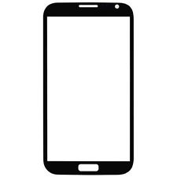

På bildet til venstre kan du se hvordan det ser ut for de som kan lokalisere Safemate på en smarttelefon.

**GPS-klokke med alarmknapp og toveis tale**

**Safemate Watch 2**





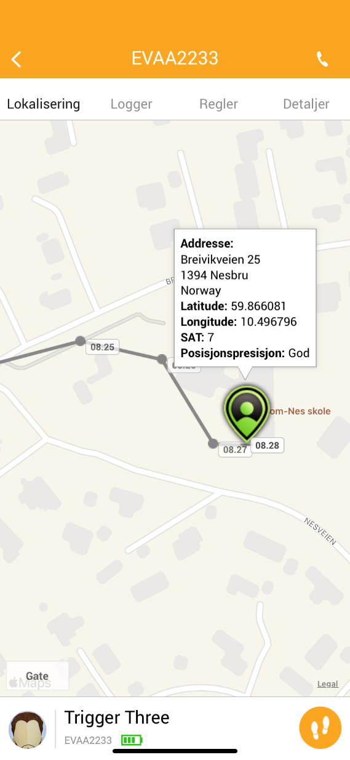

* For spørsmål relatert til tjenesten, ta kontakt med XXXX kommune på XXXX eller e-post: XXXX
* For leverandørens e-læringsmateriale, sjekk ut kurset **Safemate for pårørende**, som du får adgang til ved å bruke QR-koden til høyre.

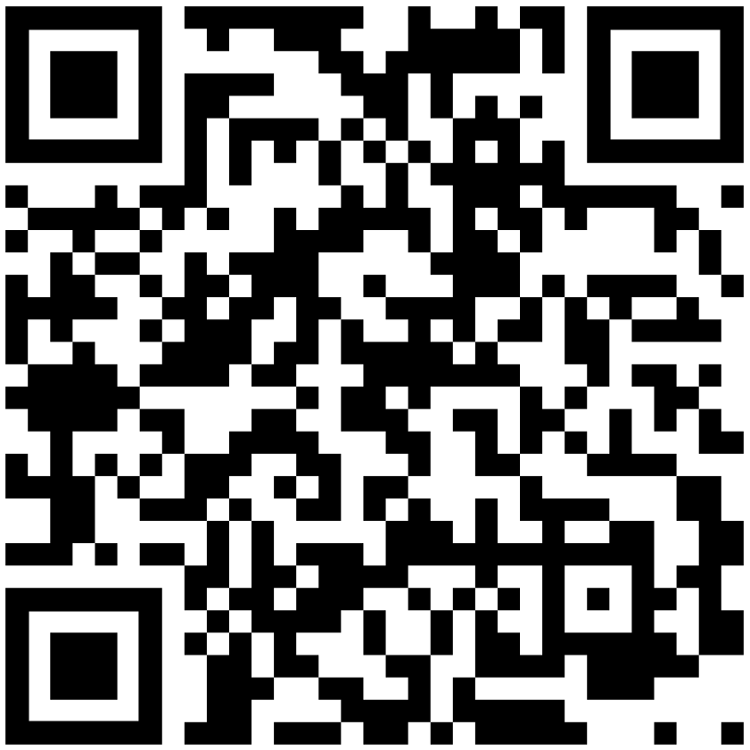

**Lurer du på noe?**

LES MER PÅ: https://www.xxxx.kommune.no/ <NB! MÅ ENDRES>